

Dezsys 07
SOA and Restful Webservice

Systemtechnik Labor
5BHITT 2015/16

Selina Brinnich / Niklas Hohenwarter

 | Version 1.0
Note: | Begonnen am 11. Dezember 2015
Betreuer: Thomas Micheler | Beendet am 02. Jänner 2016

Inhaltsverzeichnis
1 Einführung 3
2 Ergebnisse 4
2.1 Testdaten / Datenmodell 4
2.2 Datenbankverbindung 5
2.3 REST API 9
2.4 REST GUI 9
2.5 SOA Webservice 11
2.6 SOA Client 15
2.7 SOA Datentransfer 17
3 Quellen 18
4 Abbildungsverzeichnis 18
5 Zeitaufzeichnung 19

Einführung
Das neu eröffnete Unternehmen iKnow Systems ist spezialisiert auf Knowledgemanagement und bietet seinen Kunden die Möglichkeiten Daten und Informationen jeglicher Art in eine Wissensbasis einzupflegen und anschließend in der zentralen Wissensbasis nach Informationen zu suchen (ähnlich wikipedia).
Folgendes ist im Rahmen der Aufgabenstellung verlangt:
- Entwerfen Sie ein Datenmodell, um die Eintraege der Wissensbasis zu speichern und um ein optimitiertes Suchen von Eintraegen zu gewaehrleisten. [2Pkt]
- Entwickeln Sie mittels RESTful Webservices eine Schnittstelle, um die Wissensbasis zu verwalten. Es muessen folgende Operationen angeboten werden:
  - Hinzufuegen eines neuen Eintrags
  - Aendern eines bestehenden Eintrags
  - Loeschen eines bestehenden Eintrags
- Alle Operationen muessen ein Ergebnis der Operation zurueckliefern. [3Pkt]
- Entwickeln Sie in Java ein SOA Webservice, dass die Funktionalitaet Suchen anbietet und das SOAP Protokoll einbindet. Erzeugen Sie fuer dieses Webservice auch eine WSDL-Datei. [3Pkt]
- Entwerfen Sie eine Weboberflaeche, um die RESTful Webservices zu verwenden. [3Pkt]
- Implementieren Sie einen einfachen Client mit einem User Interface (auch Commandline UI moeglich), der das SOA Webservice aufruft. [2Pkt]
- Dokumentieren Sie im weiteren Verlauf den Datentransfer mit SOAP. [1Pkt]
- Protokoll ist erforderlich! [2Pkt]
Zum Testen bereiten Sie eine Routine vor, um die Wissensbasis mit einer 1 Million Datensaetze zu fuellen. Die Datensaetze sollen mindestens eine Laenge beim Suchbegriff von 10 Zeichen und bei der Beschreibung von 100 Zeichen haben! Ist die Performance bei der Suche noch gegeben?

Ergebnisse

Testdaten / Datenmodell
Eine Herausforderung bei dieser Aufgabe ist es genug Testdaten zu generieren. Zu Beginn war geplant, ein Wörterbuch zu verwenden, jedoch wurde keine Wörterbuch Datenbank mit einer Million einträgen gefunden. Aus diesem Grund war es nötig Testdaten selbst zu generieren. Die generierten Daten haben eine Dateigröße von ca 180MB und werden daher nicht mit auf eLearning abgegeben.
Es wird von einer Personendatenbank ausgegangen. Diese Datenbank speichert die Email-Adresse und Biografie einer Person. Als DBMS wird MySQL verwendet.
CREATE TABLE search(
email VARCHAR(100),
bio VARCHAR(250),
PRIMARY KEY(email)
);

Als Testdaten Generator wurde der databasetestdata[1] Generator verwendet. Hier wurden die generierten Daten als JSON exportiert. Da jedoch SQL als Datenformat benötigt wird, müssen die Daten konvertiert werden. Hierzu wurde ein einfacher Converter in Python geschrieben, welcher im Ordner /sqldata/converter zu finden ist.

def json_to_sql(filein, fileout):
# Load files
input = open(filein, 'r')
output = open(fileout, 'a')

#load data to list
data = json.load(input)

#write data in sql format to file
for d in data:
d['bio'] = d['bio'].replace("\n", " ")
output.write("INSERT INTO search VALUES('"+d['email']+"', '"+d['bio']+"');\n")

Datenbankverbindung
Um auf die Datenbasis zuzugreifen, wird JDBC verwendet. Als Anhaltspunkt wurde das Tutorial von Tutorialspoint[2] verwendet. Die nötigen Dependencies wurden mit Maven hinzugefügt.
Der erste Schritt besteht darin, ein Interface mit allen Zugriffsmöglichkeiten für die gewünschte Tabelle zu erstellen. Dieses nennen wir SearchDAO.
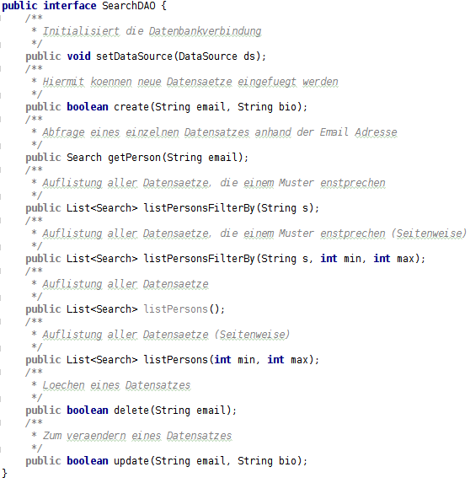
1 DAO Modell
Danach muss ein Model für die Daten erstellt werden. Dieses muss alle getter & setter für die Attribute haben.
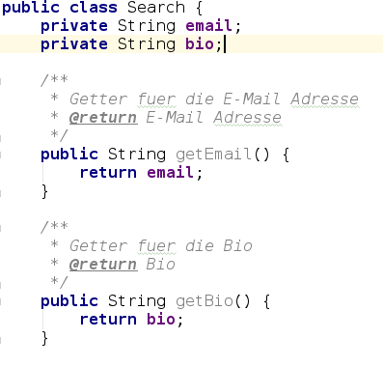
2 Datenmodell in Java
Im nächsten Schritt muss der SearchMapper erstellt werden. Dieser repräsentiert einen Datensatz in der Datenbank(row).
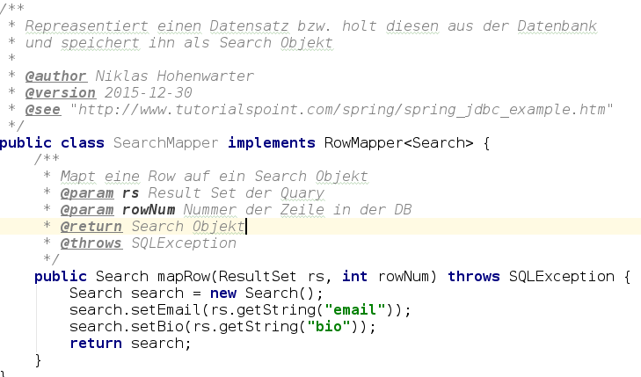
3 Java Mapper
Die letzte Klasse welche erstellt werden muss ist die SearchJDBCTemplate Klasse. Diese bringt alle vorher erstellten Klassen zusammen und greift mittels SQL auf die Datenbank zu. Da die Klasse sehr lang ist folgt nur der Teil, in welchem ein neuer Datensatz erstellt wird.
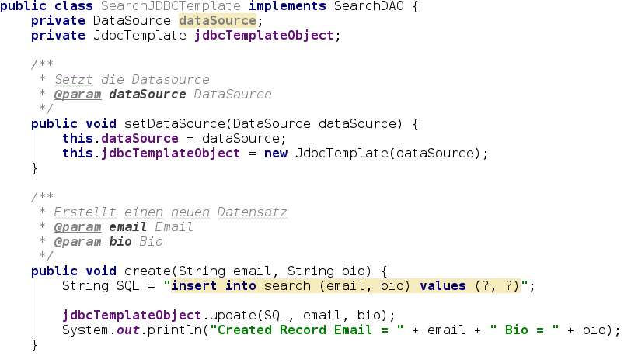
4 Create für einen Datensatz im JDBCTemplate
Nun muss die Beans.xml erstellt werden. Dort werden die DataSource und die Zugangsdaten für die Datenbank festgelegt.
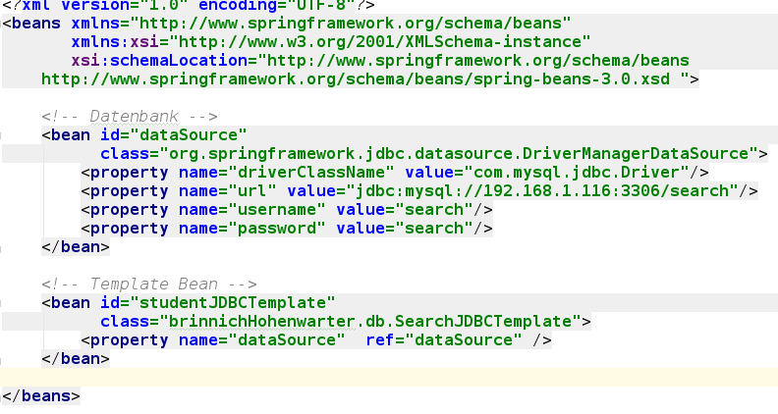
5 Beans XML
Nun muss die Bean noch initialisiert werden und dannach kann auf die Daten zugegriffen werden. Zum Testen der Verbindung wird in der Main auf die Daten zugegriffen.
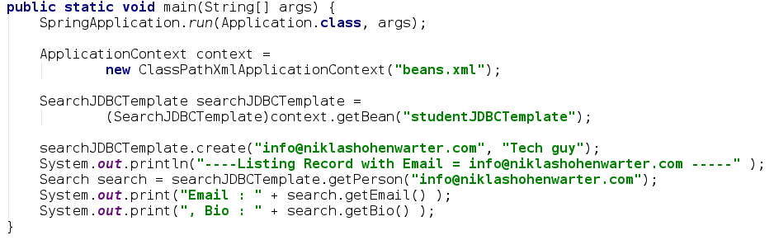
6 Test des DB Zugriffs
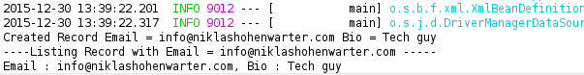
7 DB Zugriff in der Spring Konsole

REST API
Für die Erstellung eines Restful Webservices in Spring muss ein RestController erstellt werden. Dazu wird eine Java-Klasse mit der Annotation @RestController versehen.
In diesem RestController muss nun eine Datenbankverbindung hergestellt werden. Das wird im Konstruktor gemacht:
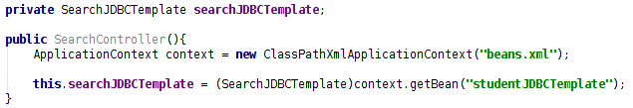
8 Initialisieren der Datenbankverbindung (Rest)
Anschließend können für Java-Methoden URLs definiert werden, über die diese Methoden aufgerufen werden können:
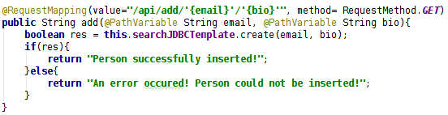
9 Methodendefinition Restful Webservice
Mit der Annotation @RequestMapping kann eine bestimmte URL und eine Methode (GET, POST, PUT, ...) definiert werden. In der URL können zudem beliebige Parameter vorkommen (hier: email & bio). Diese Parameter werden der Methode über die Annotation @PathVariable übergeben. Zurückgegeben wird hier ein String, der nach Aufrufen dieser URL im Browser als Text angezeigt wird.

REST GUI
Um das Restful Webservice über eine GUI verwenden zu können, müssen noch ein paar zusätzliche Methoden im RestController geschrieben werden.
10 Verwendung von HTTP POST (Rest)
Hier ist die URL etwas anders als beim Beispiel im vorherigen Kapitel. Das liegt daran, dass die Parameter nun nicht mehr als GET-Parameter übergeben werden, sondern nun die Methode POST verwendet wird. Zudem wird hier mit produces = ... noch definiert, dass kein normaler Text, sondern ein JSON-String zurückgegeben wird. Die Methode bekommt als PUT-Parameter ebenfalls ein JSON-Objekt. Dieses enthält die Parameter email und bio. Mit der Annotation @RequestBody werden diese Parameter intern in ein Search-Objekt umgewandelt (da dieses ebenfalls nur diese beiden Parameter besitzt).
Anschließend muss neben dem RestController noch ein Controller definiert werden, der für die View zuständig ist. In diesem wird genau wie beim RestController im Konstruktor die Datenbankverbindung hergestellt.
Nun können Methoden definiert werden, die dann ein HTML-Template zurückgeben:
11 Rückgabe eines HTML-Templates
Das HTML-File, das hier zurückgegeben wird, heißt „add.html“. Dieses befindet sich im Ordner /src/main/resources/templates, wobei der Ordner resources auch als Resource-Ordner markiert werden muss. Alle HTML-Templates müssen in diesen Ordner, damit der Controller darauf zugreifen kann. Alle JavaScript-Files, die für die Oberfläche benötigt werden, kommen in den Ordner /src/main/resources/static.
Im HTML-File muss innerhalb des HTML-Tags folgender Namespace definiert werden:
<html xmlns:th="http://www.thymeleaf.org">
Im Head kann auf die vorhin erwähnten Javascript-Files folgendermaßen zugegriffen werden:
<script type="text/javascript" src="/javascript.js"></script>
Um dem Template Variablen übergeben zu können, muss im Controller folgendermaßen vorgegangen werden:
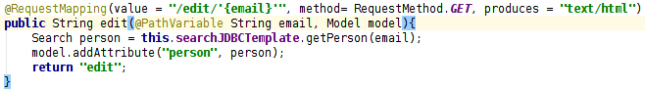
12 Übergeben von Variablen an HTML-Templates
Hier wird der Java-Methode zusätzlich zu der PathVariable noch ein Model übergeben. Mithilfe von model.addAttribute(name, object) kann dem Model eine Variable hinzugefügt werden. In diesem Fall ist das ein Search-Objekt, es kann aber auch bspw. eine Liste zurückgegeben werden. Im HTML-File kann anschließend auf diese Variable folgendermaßen zugegriffen werden:
<span th:text="${person.email}"></span>
Über den vorher definierten Namespace wird Thymeleaf eingebunden, was dazu verwendet werden kann solche Variablen zu parsen. Durch vorher erwähnte Listen in Variablen kann jedes Element einzeln durchgegangen werden:
<div th:each="person : ${persons}">
Anschließend kann wieder mit ${person.email} auf das einzelne Objekt zugegriffen werden.
Innerhalb des Controllers können außerdem Redirects angegeben werden, um beispielsweise von der Standard-URL „/“ auf eine andere URL weiterzuleiten:
13 Redirect bei Restful Webservice
Dazu wird hier einfach ein String im Format "redirect:<url>" zurückgegeben.

SOA Webservice
Bei der Realisierung wird auf das Example von Spring zurückgegriffen[3]. Im ersten Schritt werden die Dependencies in das bereits vorhandene pom.xml hinzugefügt.
Der nächste Schritt ist es ein XSD File zu definieren, welches die aufrufbaren Methoden und deren Parameter definiert.
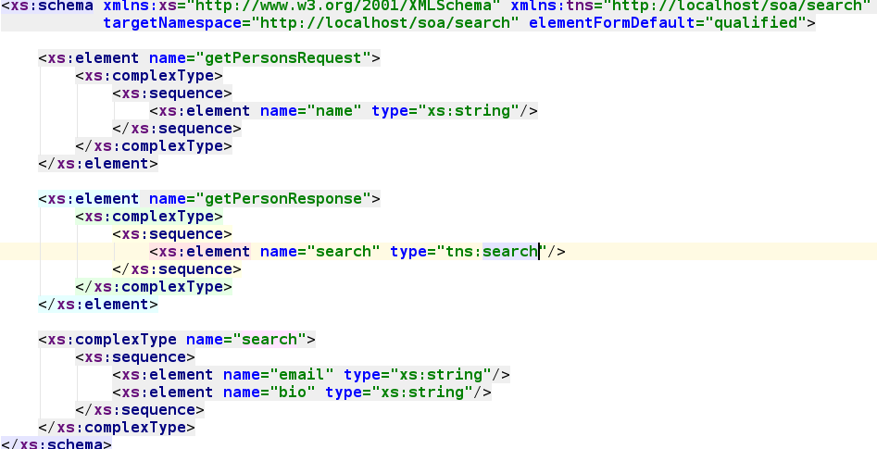
14 Service XSD
Dannach muss in Maven ein Plugin definiert werden, welches aus dem XSD automatisch Java Code erzeugt.
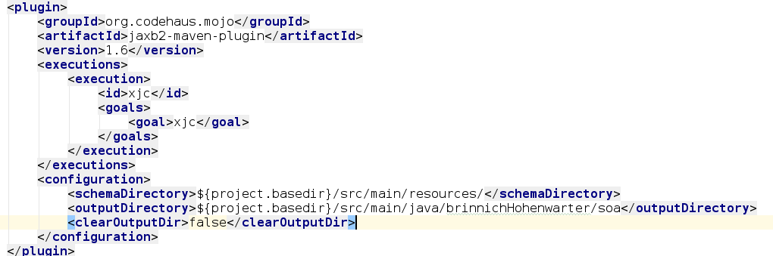
15 JAXB Konfiguration
Um die Files zu generieren muss Maven explizit gesagt werden dies zu tun. Dannach sind die Files im definierten Package. Dannach muss man im Java Code noch die Package deklaration ändern, da diese falsch ist.
Im nächsten Schritt muss man ein sogenanntes Repository erstellen. Über dieses wird auf die Daten zugegriffen.
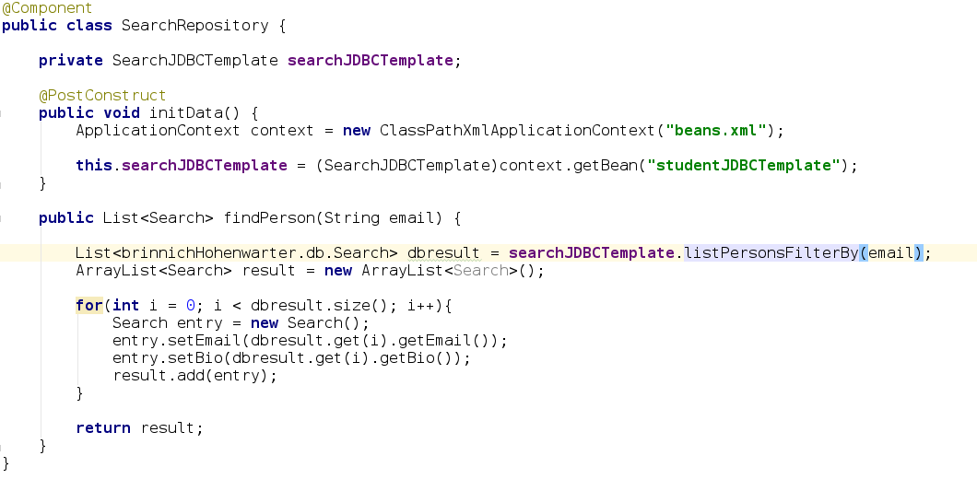
16 SOA Repositroy
Dannach muss SOA noch als WebService definiert und konfiguriert werden.
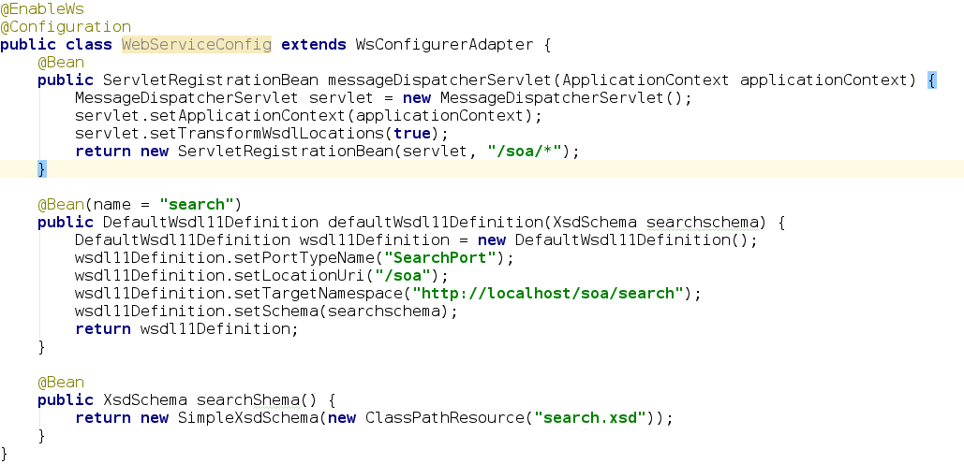
17 Webservice Config
Dannach sollte alles funktionieren. Dies kann mit einer SOAP Anfrage, welche mittels curl übermittelt wird getestet werden.
<soapenv:Envelope xmlns:soapenv="http://schemas.xmlsoap.org/soap/envelope/" xmlns:gs="http://localhost/soa/search">
<soapenv:Header/>
<soapenv:Body>
<gs:getPersonsRequest>
<gs:email>info@niklashohenwarter.com</gs:email>
</gs:getPersonsRequest>
</soapenv:Body>
</soapenv:Envelope>

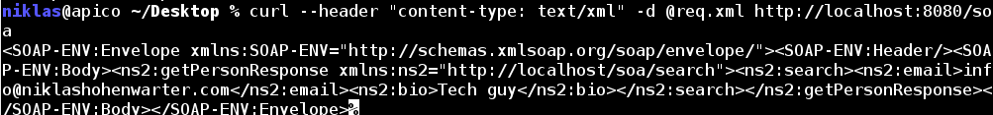
18 SOA Suchantwort
Die WDSL Datei wurde automatisch generiert und kann unter der URL http://localhost:8080/soa/search.wsdl abgerufen werden.
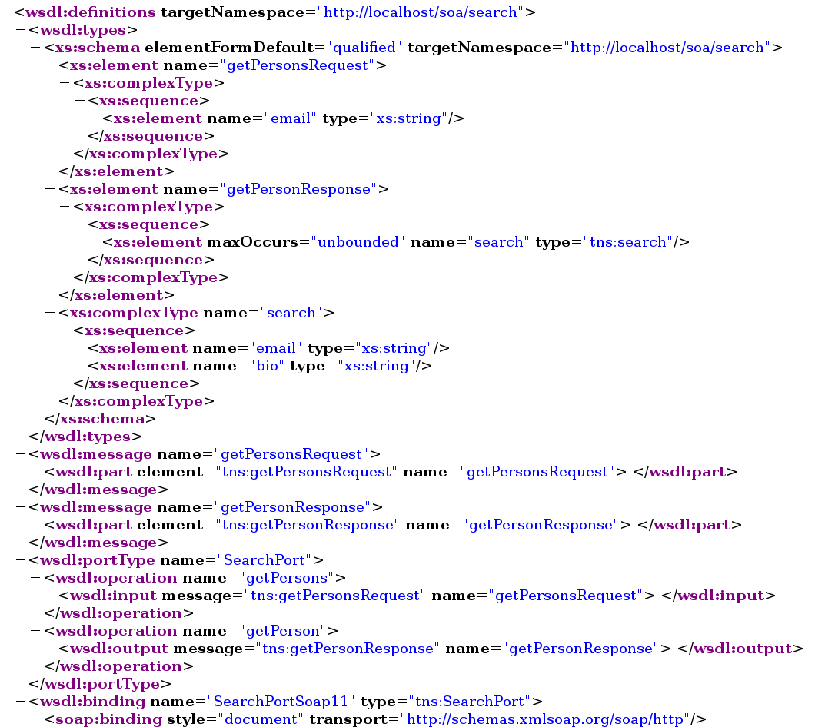
19 Auszug aus der WSDL

SOA Client
Der Client basiert ebenfalls auf dem offizielen Spring Example[4]. Der Client muss allerdings ein eigenes Projekt sein, da ansonsten Fehler entstehen. Im pom.xml welches aus dem Tutorial übernommen wurde muss der inhalt des <configuration> tags geändert werden.
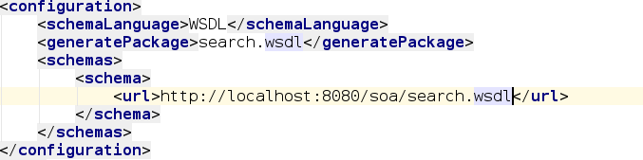
20 pom.xml SOA Client
Dannach kann Maven aufgrund des angegebenen WSDLs Code generieren. Nun wird ein Client benötigt, welcher auf das Service mittels SOAP anfrage zugreift.
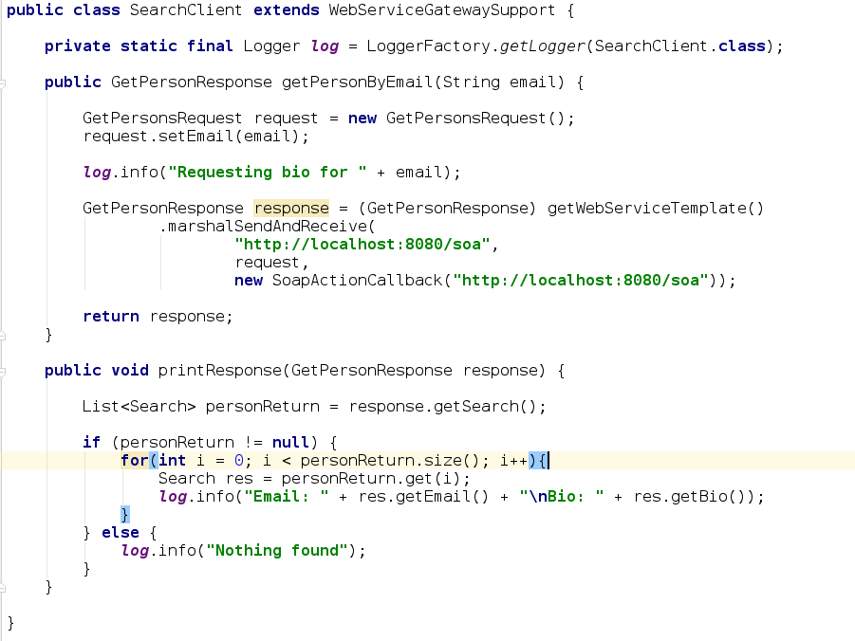
21 SOA Client
Für den Client muss man nun noch den Marshaller konfigurieren.
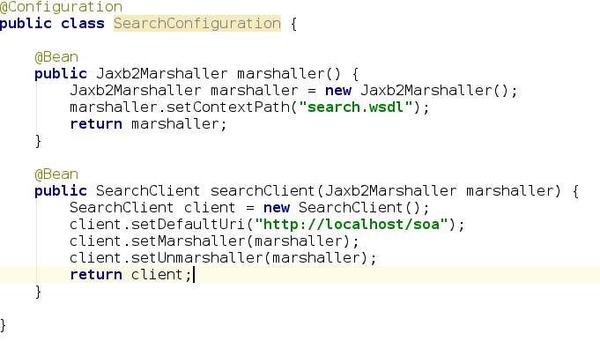
22 Marshaller Config
Dannach muss man noch eine Main für den Client schreiben.
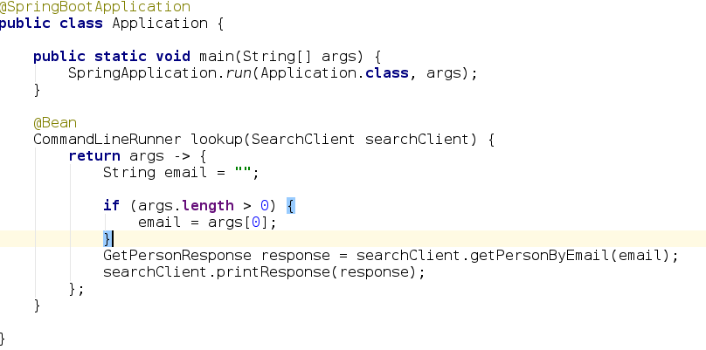
23 Starter für den Client
Beim Start muss im args[] Array der Suchbegriff bzw. die E-Mail Adresse nach welcher gesucht werden soll übergeben werden.
24 Client Test

SOA Datentransfer
Um den Datentransfer zu dokumentieren wurde Wireshark verwendet. Als Beispiel greift der Client auf den SOA Webservice zu und sucht nach der E-Mail Adresse info@niklashohenwarter.com
25 Kommunikation zwischen Client und Service
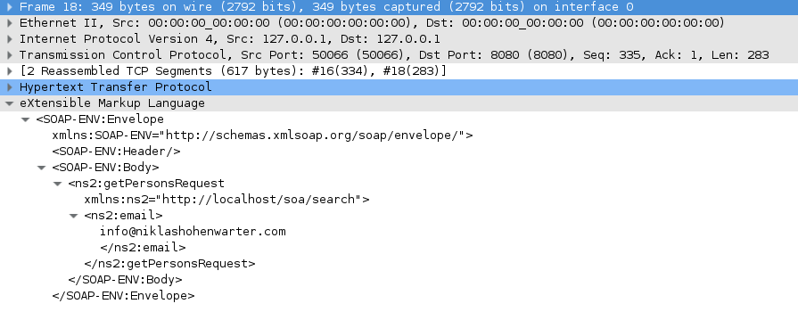
26 SOAP Request
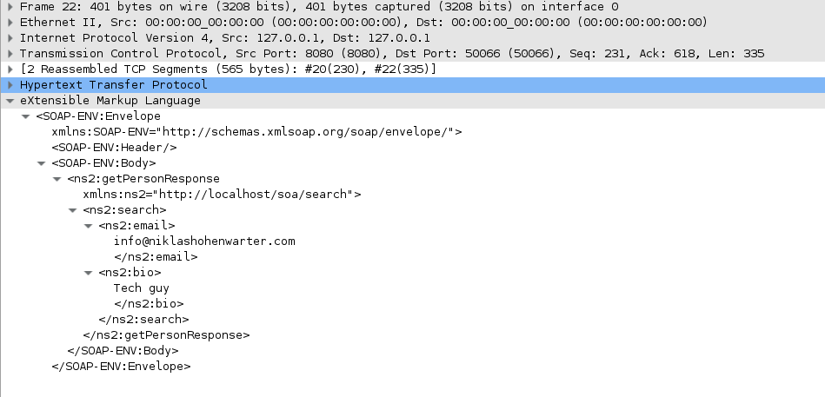
27 SOAP Response

Quellen
[1] DatabaseTestData, Generate test data for your database, http://www.databasetestdata.com/, zuletzt besucht: 13.12.15

[2] Tutorialspoint, Spring JDBC Example, http://www.tutorialspoint.com/spring/spring_jdbc_example.htm, zuletzt besucht: 30.12.15

[3] Spring, Producing a SOAP web service, http://spring.io/guides/gs/producing-web-service/, zuletzt besucht: 01.01.16

[4] Spring, Consuming a SOAP Webservice, http://spring.io/guides/gs/consuming-web-service/, zuletzt besucht: 02.01.16

Abbildungsverzeichnis
1 DAO Modell 5
2 Datenmodell in Java 6
3 Java Mapper 7
4 Create für einen Datensatz im JDBCTemplate 7
5 Beans XML 8
6 Test des DB Zugriffs 8
7 DB Zugriff in der Spring Konsole 8
8 Initialisieren der Datenbankverbindung (Rest) 9
9 Methodendefinition Restful Webservice 9
10 Verwendung von HTTP POST (Rest) 10
11 Rückgabe eines HTML-Templates 10
12 Übergeben von Variablen an HTML-Templates 11
13 Redirect bei Restful Webservice 11
14 Service XSD 12
15 JAXB Konfiguration 12
16 SOA Repositroy 13
17 Webservice Config 13
18 SOA Suchantwort 14
19 Auszug aus der WSDL 14
20 pom.xml SOA Client 15
21 SOA Client 15
22 Marshaller Config 16
23 Starter für den Client 16
24 Client Test 16
25 Kommunikation zwischen Client und Service 17
26 SOAP Request 17
27 SOAP Response 17

Zeitaufzeichnung
Datum | Dauer | Name | Beschreibung
11.12.15 | 2h | Brinnich | Einlesen in Spring
11.12.15 | 2h | Hohenwarter | Testdaten generieren
13.12.15 | 2h | Hohenwarter | JSON to SQL  Protokoll & Repo Draft
18.12.15 | 2h | Brinnich | REST Web GUI Draft
18.12.15 | 2h | Hohenwarter | REST API Draft / Data Source
30.12.15 | 4h | Brinnich | REST Web GUI  REST API Anpassungen
30.12.15 | 2h | Hohenwarter | Datenbankverbindung
01.01.16 | 1h | Hohenwarter | SOA Service
01.01.16 | 1h | Brinnich | REST finalisierung
02.01.16 | 2h | Brinnich | REST Dokumentation  Bugfixing
02.01.16 | 2h | Hohenwarter | SOA Service  SOA Client

